- 階層回路図

目次
6 - 階層回路図 1
6.1 - はじめに 1
6.2 - 階層内のナビゲーション 2
6.3 - ローカル、階層およびグローバルラベル 2
6.3.1 - プロパティ 2
6.3.2 - 注 3
6.4 - ヘッドラインの階層作成 3
6.5 - シートシンボル 3
6.6 - 接続 － 階層ピン 4
6.7 - 接続 - 階層ラベル 5
6.7.1 - ラベル、階層ラベル、グローバルラベルおよび非表示電源ピン 6
6.7.1.1 - 単純ラベル 6
6.7.1.2 - 階層ラベル 6
6.7.1.3 - 非表示電源ピン 6
6.7.2 - グローバルラベル 7
6.8 - 複合階層 7
6.9 - 平階層 7

  - はじめに
シート数が２～３枚で済まないようなプロジェクトには、階層的表現を用いるのが一般的によい解決策となります。この種のプロジェクトを管理したい場合、次のことが必要になります：
- 大きなサイズのシートを使用する。その場合、印刷と取り扱いの問題が生じます。
- シートを数枚使用する。これは階層構造に至ります。
この時、完全な回路図は、ルートシートというメインの回路図シートおよび階層を構成するサブシートというものになります。さらに、設計を個別のシートにうまく分割すると可読性が改善されます。
ルートシートからすべてのサブシートを辿ることができなければなりません。Eeschemaには、右上のツールバーのアイコン  で使用可能な統合"階層ナビゲーター"があり、階層回路図の管理が非常に簡単です。
階層は２種類あり、これらは共存可能です：１つ目は、すでに開いていて普通に使用するものです。２つ目は、回路図上の従来のコンポーネントのような外観をしたコンポーネントをライブラリ内で作成するというものですが、それは実際にはコンポーネントの内部構造を記述した回路図に対応します。
この２つ目のタイプは集積回路を開発するために使用します。それは、作成中の回路図で機能ライブラリを使用しなければならないからです。
Eeschemaは現在この第２のケースには対応していません。
階層は次のようなもです：
- 単一： 任意のシートを一度だけ使用する
- 複合： 任意のシートを２回以上使用する(複数の実体)
- 平(Flat)： 単一の階層であるが、シート間の接続は記述されない。
Eeschemaはこれら全ての階層を扱うことが可能です。
階層回路図の作成は簡単です。階層全体はルート回路図から始まるように管理され、ただ一つの回路図しかないように見えます。
次の２つの重要なステップを理解する必要があります：
- サブシートの作成方法。
- サブシート間の電気的な接続方法。
  - 階層内のナビゲーション
水平ツールバー上の ボタンでナビゲーターツールが使用可能になり、それによりサブシート間のナビゲーションは非常に簡単です。
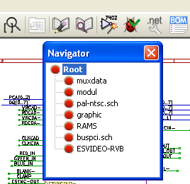
シート名をクリックすると、そのシートに移動可能になります。すばやく移動するには、シート名を右クリックし、シートに入るを選択します。
右垂直ツールバーの ツールにより、ルートシートあるいはサブシートに素早く移動可能です。ナビゲーションツールを選択後に以下の操作を行います：
- シート名をクリックしてそのシートに移動する。
- それ以外の場所をクリックしてメインシートに移動する。
  - ローカル、階層およびグローバルラベル
    - プロパティ
ローカルラベル( ツール)は、あるシート内のみで信号を接続しています。階層ラベル( 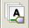 ツール)は、あるシート内のみで信号を接続し、また親シートに配置された階層ピンに接続されています。
グローバルラベル( ツール)は階層全体に渡って信号を接続しています。非表示の電源ピン("power in"および"power out"タイプ)は、全階層に渡って互いに接続されているように見えるので、グローバルラベルに似ています。
    - 注
ある階層内で(単一または複合)階層ラベルとグローバルラベルの両方またはそのどちらかを使用可能です。
  - ヘッドラインの階層作成
次のことをする必要があります：
- "シートシンボル"という階層シンボルをルートシート内に配置します。
- ナビゲーターを使用して新規回路図(サブシート)に入り、他の回路図と同様にそれを作成します。
- 新しく作成した回路図(サブシート)にグローバルラベル(HLabels)を配置して２つの回路図間に電気的接続を作成します。また、シートラベル (SheetLabels)という同じ名前を持つラベルをルートシートに配置します。これらのシートラベルはルートシートのシートシンボルや標準的なコン ポーネントピンのような他の回路図要素に接続されます。
  - シートシンボル
対角上の２点を指定して矩形を作成し、それによりサブシートを表します。
この矩形のサイズは、サブシート内のグローバルラベル(HLabels)に対応した特定のラベルや階層ピンを後で配置可能なものでなければなりません。
これらのラベルは通常のコンポーネントピンに似ています。 ツールを選択します。
クリックして矩形の左上角を配置します。矩形が十分な大きさとなったら再度クリックして右下角を配置します。
例 :
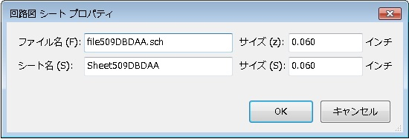
この時、このサブシートのファイル名とシート名の入力が要求されます(階層ナビゲーターを使用し、対応する回路図に移動するために)。
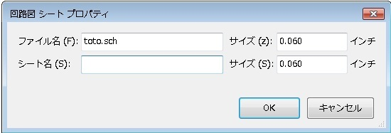
少なくともファイル名の入力が必要です。シート名がない場合、ファイル名がシート名として使用されます(そうするのが普通)。
  - 接続 － 階層ピン
たった今作成したシンボル用の接続点(階層ピン)をここで作成します。
これらの接続点は通常のコンポーネントピンと似ていますが、ただ１つの接続点で完全なバス接続を行うことが可能です。
それを行うには、次のように２つ方法があります：
- 必要なピンをサブシート作成前に配置(手動による配置)。
- 必要なピンおよびグローバルラベルをサブシート作成後に配置(半自動配置)。
２つ目の方法が非常に好ましいです。
手動配置:
- 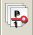ツールを選択します。
- このピンを配置したい階層シンボルをクリックします。
"CONNEXION"と言う名前の階層ピンを作成する例は以下を参照して下さい。
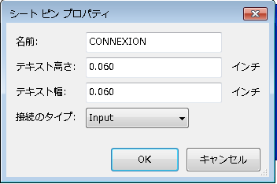
このピンシート(右クリックしてポップアップメニューの編集を選択します)を編集して、グラフィカルな属性とサイズの定義が可能です。後でそうすることも可能です。
様々なピンシンボルが使用可能です：
- 入力(Input)
- 出力(Output)
- 双方向(BiDir)
- トライステート(Tri State)
- 指定なし(Not Specified)
これらのピンシンボルは単なるグラフィカルな強調で、それ以外の役割はありません。
自動配置:
- 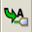ツールを選択します。
- 階層シンボルをクリックし、そこからグローバルラベルに対応するピンをインポートして対応する回路図に配置します。新しいグローバルラベルが存在する場合、つまり、配置済みのピンに対応したものでないなら、階層ピンが現れます。
- このピンを配置したい場所でクリックします。
必要なすべてのピンはエラーなく速やかに配置することが可能です。それらの外観はグローバルラベルと一致しています。
  - 接続 - 階層ラベル
作成したシートシンボルの各ピンはサブシート内の階層ラベルというラベルと一致していなければなりません。階層ラベルはラベルと似ていますが、サブシート およびルートシート間の接続を行います。その２つの相補的なラベル(ピンおよびHLabel)のグラフィカルな表示は似ています。階層ラベルの作成はツールで行います。
ルートシートの例は以下を参照して下さい：

ピンTRANSF1とTRANSF2がコネクタJP3に接続されていることに注意して下さい。
サブシート内でのそれに対応する接続は次のようになります：

２つの階層シート間の接続を成す２つの対応する階層ラベルがあるのがさらにわかります。
注
２つのバスを接続するには、階層ラベルおよび階層ピンを使うことが可能です。この時、既述の構文(Bus [N. .m])に従います。
    - ラベル、階層ラベル、グローバルラベルおよび非表示電源ピン
ワイヤによる接続以外に、接続を行う様々な方法について説明します。
      - 単純ラベル
単純ラベルは接続に関してローカルな性質があります。つまり、それが配置されている回路図シートに制限されます。これは次の事実によるためです：
- 各シートにはシート番号が存在する。
- このシート番号はラベルに関連付けられている。
そのため、シート番号3にラベル"TOTO"を配置した場合、実際のラベルは"TOTO_3"です。シート番号1(ルートシート)にラベル"TOTO"を 配置した場合、実際には"TOTO_3"ではなく"TOTO_1"というラベルを配置したことになります。これはシートが１つしかない場合でも常にそのよ うになります。
      - 階層ラベル
単純ラベルで言えることは階層ラベルにも当てはまります。
このため、同一シート内で、HLabelの"TOTO"はローカルラベル"TOTO"に接続されていると見なされますが、別のシートのHLabelあるいは"TOTO"というラベルには接続されません。
しかし、HLabelはルートシートに配置された階層シンボル内の対応するシートラベルシンボルに接続されていると見なされます。
      - 非表示電源ピン
非表示の電源ピンは、同一名であるならそれらが互いに接続されていました。このため、"Invisible Power Pin"として宣言されているVCCという名前の全ての電源ピンは、それが置かれているどのシートでもそれらが互いに接続され同電位のVCCを形成しま す。
このことは、あるサブシートにVCCラベルを配置した場合、そのラベルがVCCピンには接続されないということを意味します。それは、このラベルが実際にはVCC_nであるからです。ここでnとはシート番号です。
このVCCラベルを同電位のVCCに実際に接続したいなら、VCC電源ポートにより非表示電源ピンにそれを明示的に接続する必要があります。
    - グローバルラベル
同一名のグローバルラベルは階層全体に渡って互いに接続されています。
(vcc ... のような電源ラベルはグローバルラベルです)
  - 複合階層
一例を示します。同じ回路図が２回使用されています（２つの実体）。２つのシートのファイル名が同じなので("other_sheet.sch")、２つのシートは同じ回路図を共有します。しかし、シート名は異なっていなければなりません。
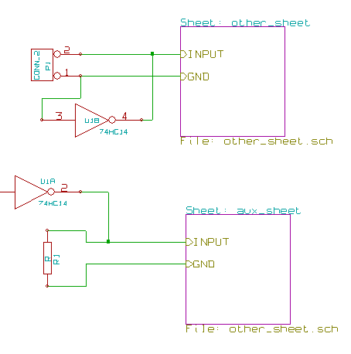
  - 平階層
シート間の接続を作らずに(平(ヒラ)階層)、シートを多数使うプロジェクトの作成が可能です。それには次のルールを順守して下さい：
- ルートシートを作成し、他のすべてのシートをそれに含めます。ルートシートはシート間のリンクとして機能します。
- 明示的な接続はまったく必要ありません。
- シート間のすべての接続には、階層ラベルではなくグローバルラベルを使用します。
ルートシートの例を以下に示します。
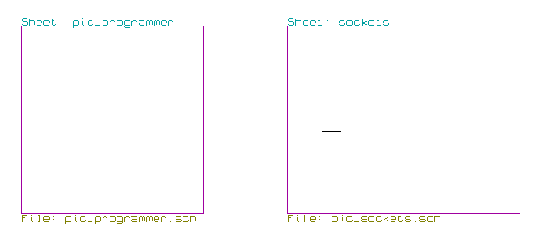

２ページあり、それらはグローバルラベルで接続されています。
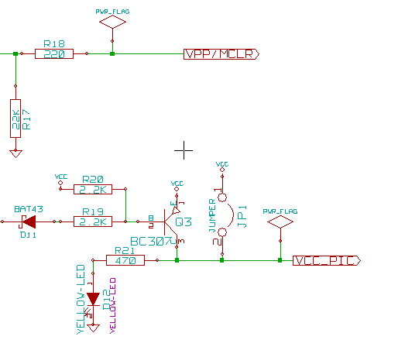

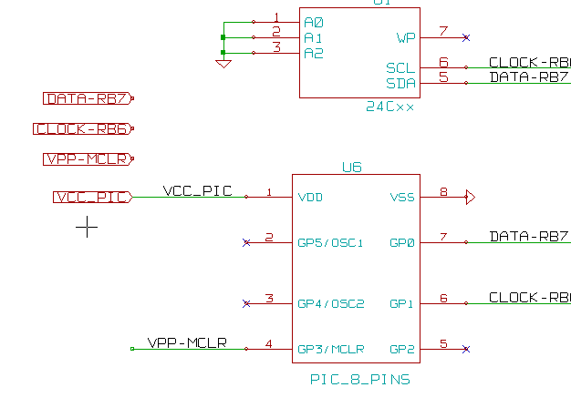

グローバルラベルを参照 | 